Cultura y café
Bogotá y Pereira
6 días/ 5 noches
Salidas diarias hasta el 13 de diciembre de 2019

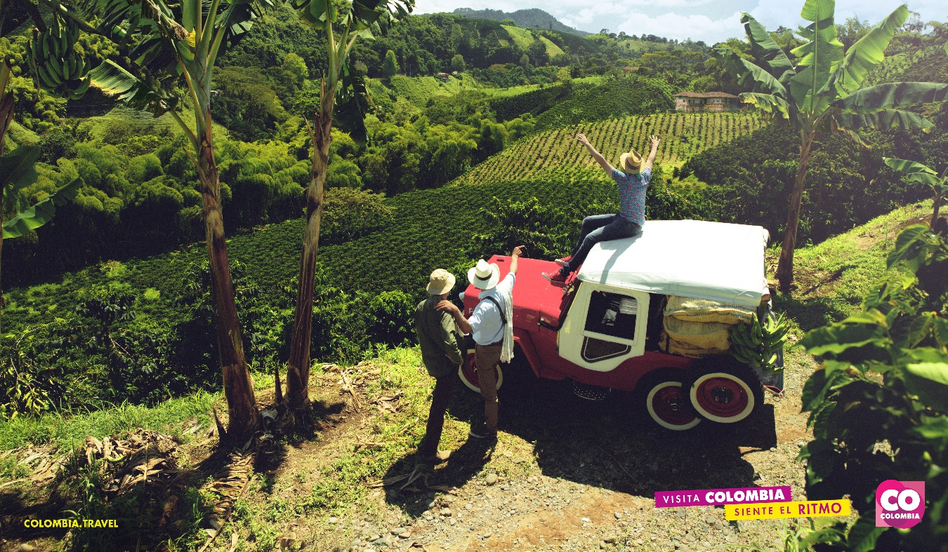

DÍA 1. BOGOTA
Recibimiento en el aeropuerto Internacional El Dorado de la ciudad de Bogotá, registro en el hotel. Alojamiento

DÍA 2. BOGOTA
Desayuno. A la hora acordada se dará inicio al recorrido panorámico por el centro histórico de Bogotá también llamado “La Candelaria”, dentro del cual se visitará El Museo del Oro donde se conocerán cerca de 34,000 piezas de oro prehispánico y más de 25,000 objetos precolombinos. Posteriormente se visitará la Casa de la moneda y Donación Botero donde se exhiben obras del maestro Fernando Botero, colombiano reconocido internacionalmente en diferentes técnicas artísticas como pintura, dibujo y escultura. El tour finalizará con un recorrido panorámico conociendo el Marco de la plaza de Bolívar (La Catedral Primada, La Casa de Nariño, El palacio Lievano y El Palacio de Justicia). Tarde libre. Alojamiento

DÍA 3. BOGOTA – PEREIRA
Desayuno. A la hora acordada se partirá hacia el aeropuerto para el vuelo (no incluido) con destino a Pereira en el eje cultural cafetero. Recibimiento en el Aeropuerto Matecaña de la ciudad de Pereira también conocida como “Ciudad sin Puertas” y traslado hacia el hotel. Alojamiento.

DÍA 4. PEREIRA – VALLE DEL COCORA -SALENTO – PEREIRA
Desayuno. A la hora acordada se partirá hacia el Valle del Cocora, un paisaje natural localizado en un valle montañoso de la Cordillera Central de los Andes Colombianos, específicamente en el departamento del Quindío, haciendo parte del Parque Nacional Natural Los Nevados. Es el principal hogar del árbol nacional de Colombia, la Palma de Cera del Quindío (Ceroxylon quindiuense), así como de una gran variedad de flora y fauna, mucha de ella en peligro de extinción y protegida bajo el estatus de Parque Nacional Natural. El Valle, así como la localidad cercana de Salento, se ubican entre los principales destinos turísticos de Colombia. Regreso al hotel. Alojamiento

DÍA 5. PEREIRA – SANTA ROSA - PEREIRA
Desayuno. A la hora acordada se partirá hacia una finca de café situada en el municipio de Santa Rosa de Cabal, tiene una altura promedio de 1,900 metros sobre el nivel del mar en suelos de origen volcánico de la Cordillera Central de los Andes Colombianos. En este hermoso lugar se dice que un café sabe mucho mejor cuando se vive la experiencia de la finca. Regreso al hotel. Alojamiento.

DÍA 6. PEREIRA
Desayuno. A la hora acordada traslado al aeropuerto y…

Fin de nuestros servicios.

PRECIOS POR PERSONA EN DOLARES AMERICANOS
VIGENTES AL 13 DE DICIEMBRE DE 2019
CATEGORIA | DOBLE | TRIPLE | SENCILLA
TURISTA SUP | 630 | 575 | 925
PRIMERA SUP | 810 | 705 | 1285
5 ESTRELLAS | 835 | N/A | 1315

Incluye:

- 02 Noches de alojamiento Bogotá y 03 en Pereira
- Traslados aeropuerto- hotel- aeropuerto en ambas ciudades
- Desayuno diario
- Ingreso a Museo Del Oro- Casa De La Moneda y Donación Botero en Bogotá
- Transporte durante los recorridos
- Asistencia médica local.

No incluye
- Boletos de avión
- Propinas a Guías y Choferes
- Gastos personales
- Servicios no mencionados en “incluye”

Notas
- Museo del Oro cerrado los lunes
- Casa de la moneda y Donación Botero cerrado los martes.

HOTELES PREVISTOS O SIMILARES
BOGOTA | TURISTA SUP | DANN NORTE
 | PRIMERA | FOUR POINTS
 | 5 ESTRELLAS | B.O.G
PEREIRA | TURISTA SUP. | ABADIA PLAZA
 | PRIMERA | BOUTIQUE SAZAGUA
 | 5 ESTRELLAS | MOVICH

